附件2
2020年7月份全区环境卫生
综合整治工作具体情况

根据区党工委、管委会持续深化推进城乡人居环境整治攻坚战的部署要求，区整治办对全区环境卫生综合整治工作开展情况进行检查，本次检查采取不打招呼、明查暗访的方式，现就现场检查具体情况公布如下：
- 苏平片区（白青）环境卫生情况
白青卫生保洁费收取比例为98.92%。
（一）东占村
存在问题：村道两侧、个别房前屋后有成堆生活垃圾及卫生死角；村内垃圾桶设置不足，个别垃圾桶老旧残破未及时更换；村内公厕部分设施破损未及时修复。
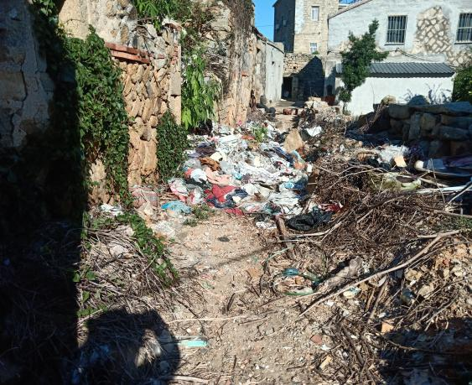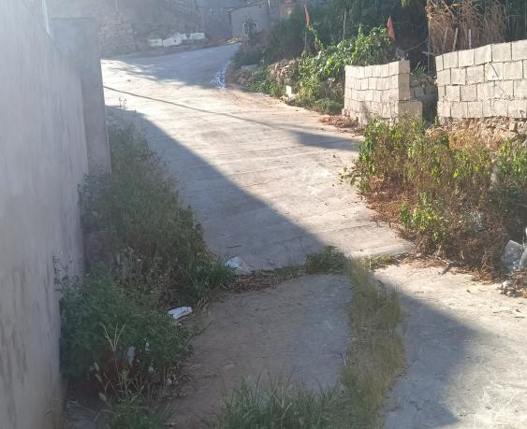
图1 东占村环境卫生情况
（二）招康村
存在问题：村道两侧、个别房前屋后有成堆生活垃圾及卫生死角；村内垃圾桶设置不足，个别垃圾桶转运不及时，垃圾外溢。
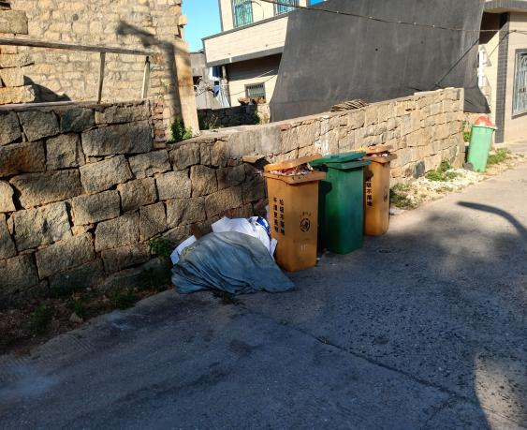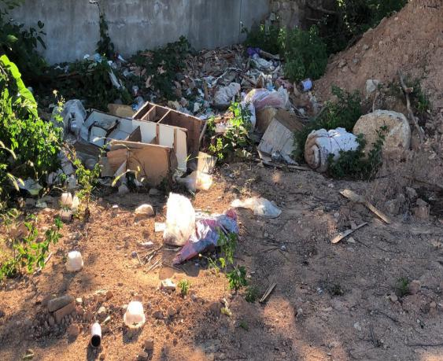
图2 招康村环境卫生情况
二、苏平片区（屿头）环境卫生情况
屿头卫生保洁费收取比例为100%。
（一）东珠村
存在问题：村道两侧、沟渠、个别房前屋后有成堆生活垃圾及卫生死角；村内垃圾桶设置不足，个别垃圾桶老旧残破未及时更换。
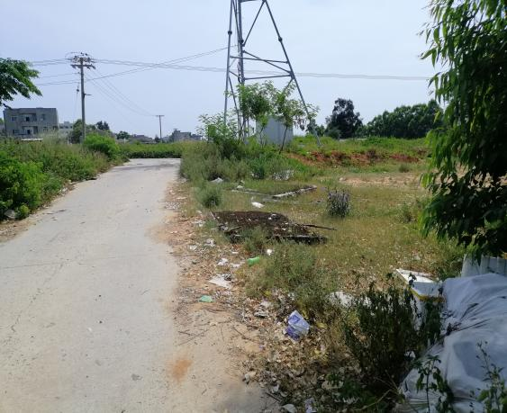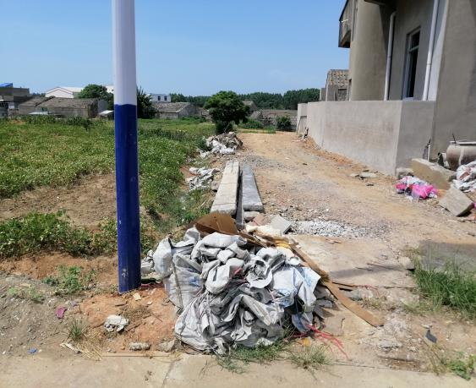
图3 东珠村环境卫生情况
（二）田下村
存在问题：村道两侧、沟渠、村内空地、个别房前屋后有成堆生活垃圾及卫生死角；村内垃圾桶设置不足，个别垃圾桶老旧残破未及时更换且转运不及时，垃圾外溢。
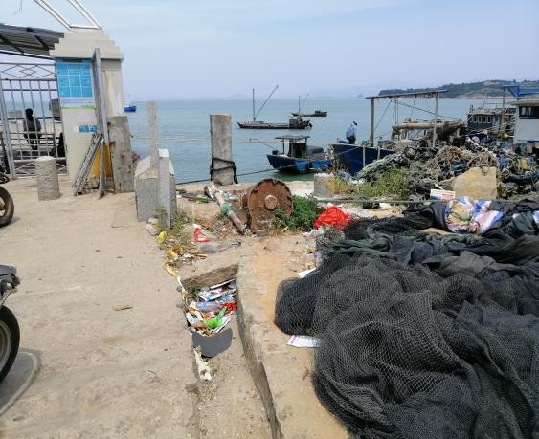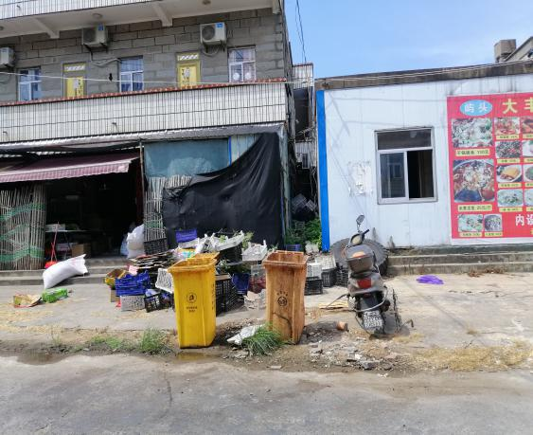
图4 田下村环境卫生情况
三、金井片区（北厝）环境卫生情况
北厝卫生保洁费收取比例为82.65%。
（一）北厝村
存在问题：村道两侧、个别房前屋后有成堆生活垃圾及卫生死角；村内垃圾桶设置不足，个别垃圾桶老旧残破未及时更换。
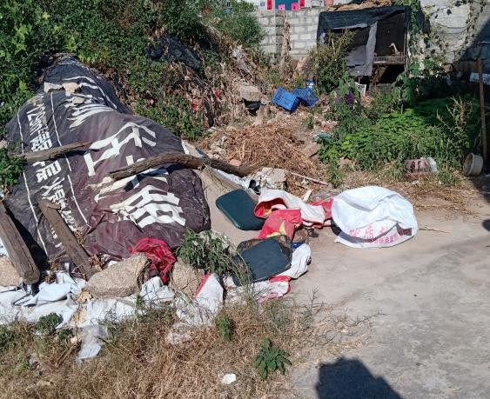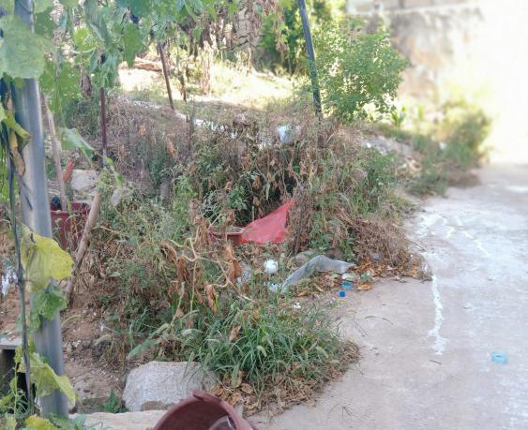
图5 北厝村环境卫生情况
（二）湖西村
存在问题：村道两侧、村内空地、个别房前屋后有零星生活垃圾及卫生死角；村内垃圾桶设置不足，个别垃圾桶老旧残破未及时更换。
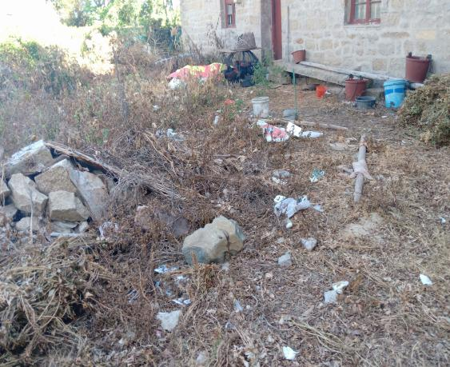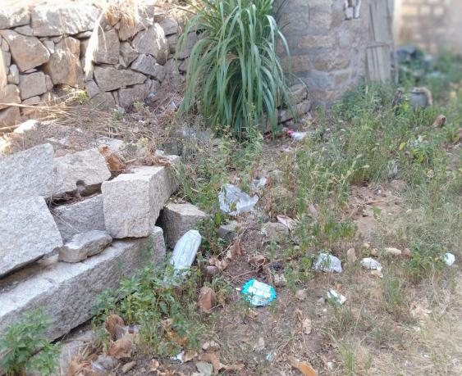
图6 湖西村环境卫生情况
四、苏平片区（大练）环境卫生情况
大练卫生保洁费收取比例为66.66%。
（一）月举村
存在问题：村道两侧、沟渠、房前屋后有成堆生活垃圾及卫生死角；村内垃圾桶设置不足，个别垃圾桶转运不及时，垃圾外溢。
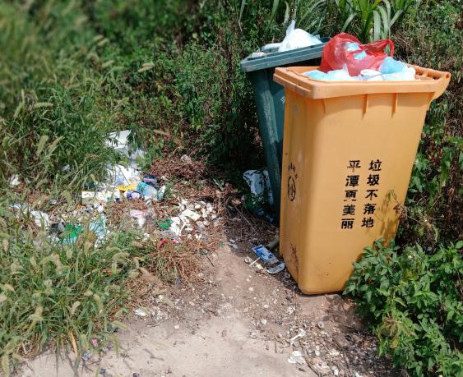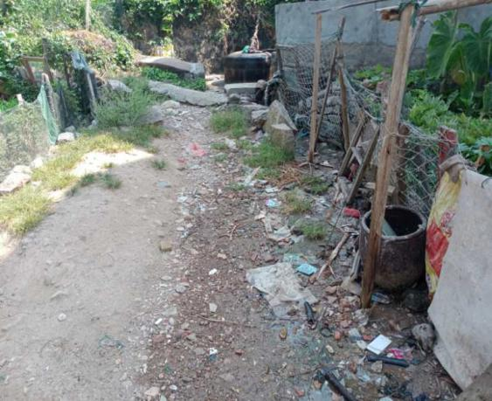
图7 月举村环境卫生情况
（二）围东村
存在问题：村道两侧、村内空地、个别房前屋后有成堆生活垃圾及卫生死角；村内垃圾桶设置不足，个别垃圾桶老旧残破未及时更换；海岸线存在生活垃圾倾倒现象。
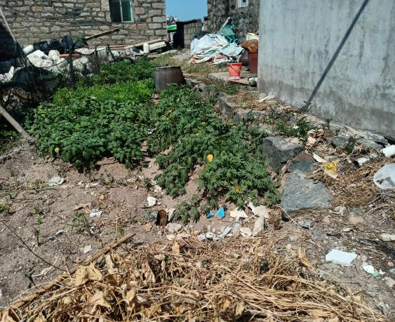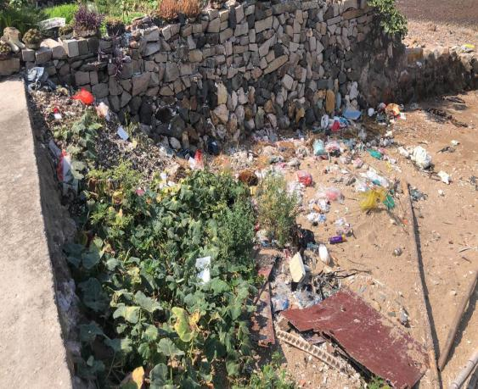
图8 围东村环境卫生情况
五、君山片区（东庠）环境卫生情况
东庠卫生保洁费收取比例为100%。
（一）东风村
存在问题：村道两侧、个别房前屋后有成堆生活垃圾及卫生死角；村内垃圾桶设置严重不足，个别垃圾桶老旧残破未及时更换；公厕未形成常态化管护。
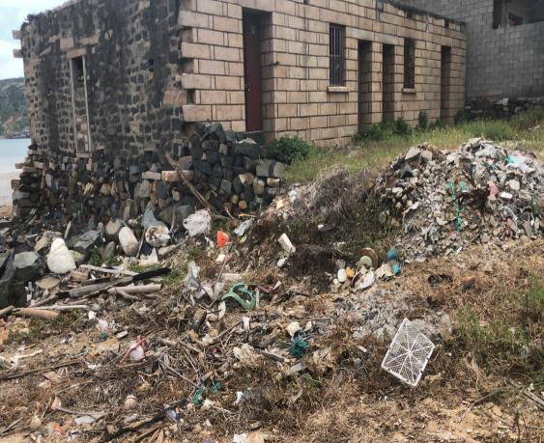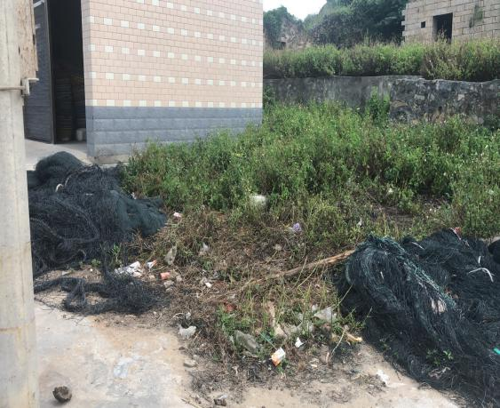
图9 东风村环境卫生情况
（二）湖边村
存在问题：村道两侧、沟渠、个别房前屋后有成堆生活垃圾及卫生死角；村内垃圾桶设置不足，个别垃圾桶老旧残破未及时更换；公厕管理制度牌未及时上墙；海岸线存在生活垃圾随意倾倒及大量海漂垃圾堆积现象。
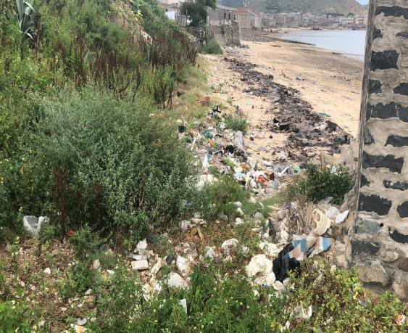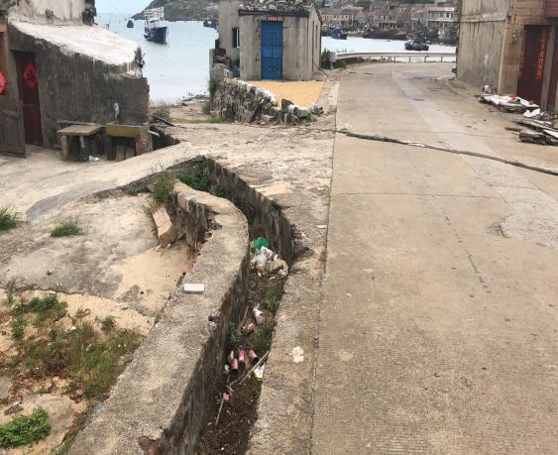
图10 湖边村环境卫生情况
六、金井片区（南海）环境卫生情况
南海卫生保洁费收取比例为55.67%。
（一）陈厝村
存在问题：村道两侧、个别房前屋后有成堆生活垃圾及卫生死角；村内垃圾桶设置不足，个别垃圾桶老旧残破未及时更换。
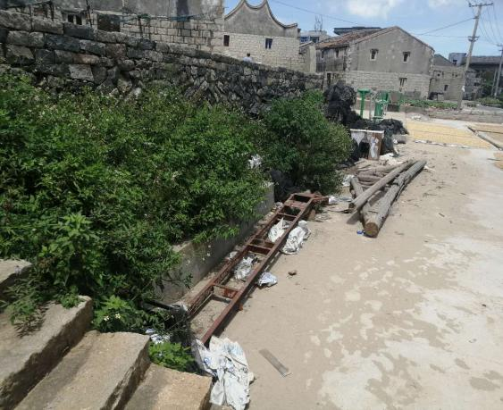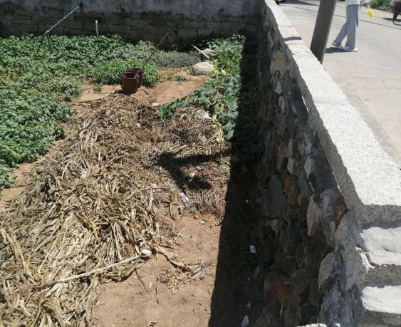
图11 陈厝村环境卫生情况
（二）莲澳村
存在问题：村道两侧、个别房前屋后有成堆生活垃圾及卫生死角；村内垃圾桶设置不足，个别垃圾桶老旧残破未及时更换。
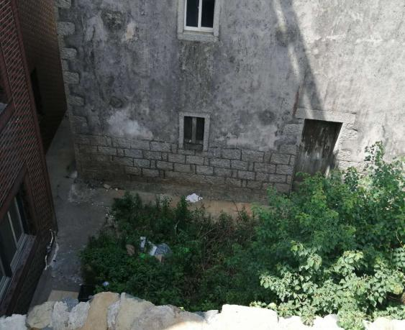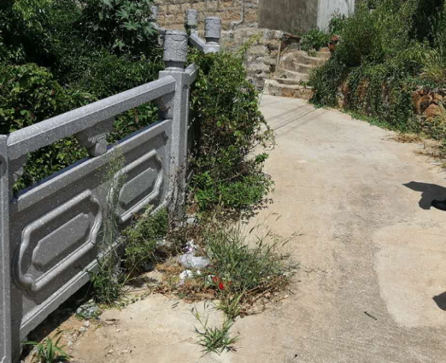
图12 莲澳村环境卫生情况
七、君山片区（芦洋）环境卫生情况
芦洋卫生保洁费收取比例为100%。
（一）黄土垱村
存在问题：村道两侧、村内空地、个别房前屋后有成堆生活垃圾及卫生死角；村内垃圾桶设置不足，个别垃圾桶老旧残破未及时更换；村内公厕未通水通电。
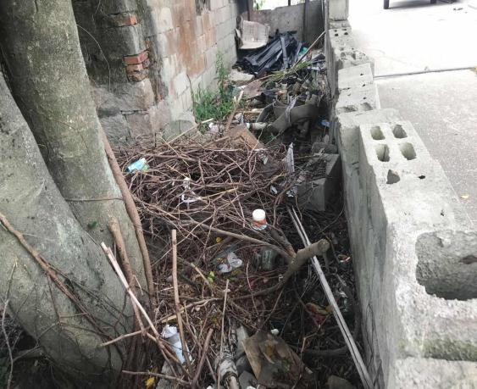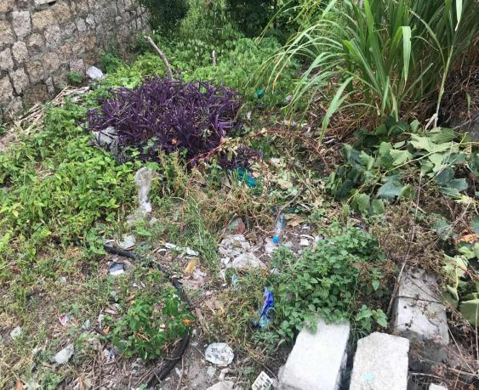
图13 黄土垱村环境卫生情况
（二）洋中村
存在问题：村道两侧、沟渠、个别房前屋后有成堆生活垃圾及卫生死角；村内垃圾桶设置不足，个别垃圾桶垃圾转运不及时，外溢；公厕管护不到位。
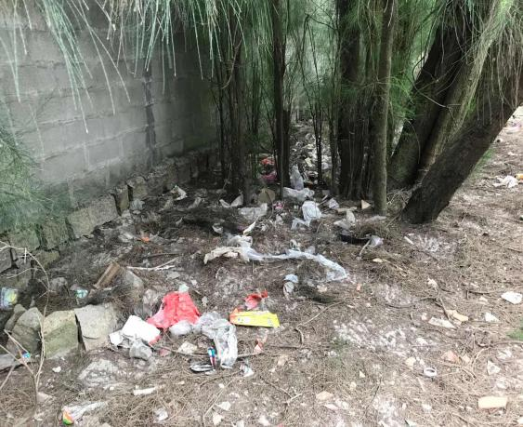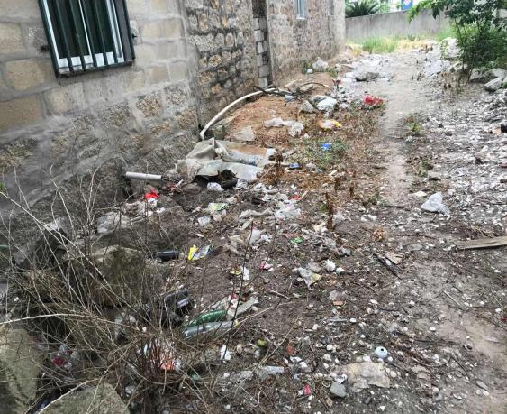
图14 洋中村环境卫生情况
八、君山片区（流水）环境卫生情况
流水卫生保洁费收取比例为92.3%。
（一）五埕村
存在问题：村道两侧、村内空地、个别房前屋后有成堆生活垃圾及卫生死角；村内垃圾桶设置不足，个别垃圾桶老旧残破未及时更换且垃圾清运不及时，垃圾外溢。
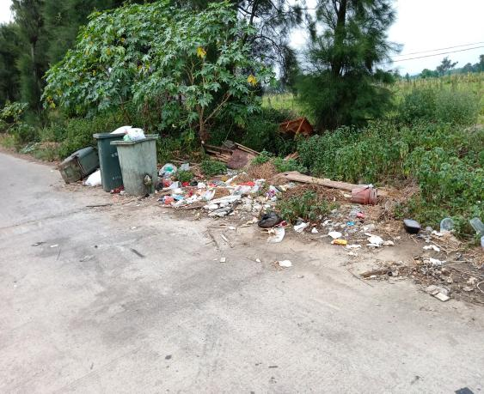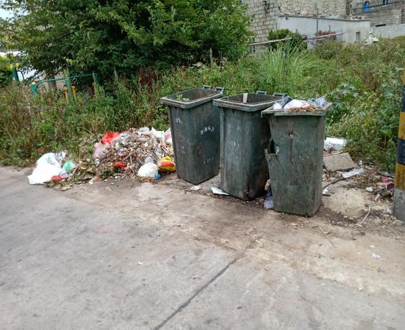
图15 五埕村环境卫生情况
（二）模镜村
存在问题：村道两侧、沟渠、村内空地、个别房前屋后有成堆生活垃圾及卫生死角；村内垃圾桶设置不足，个别垃圾桶老旧残破未及时更换；旱厕未整改。

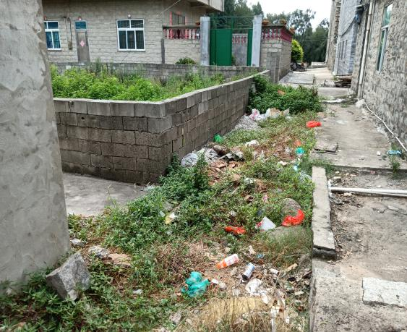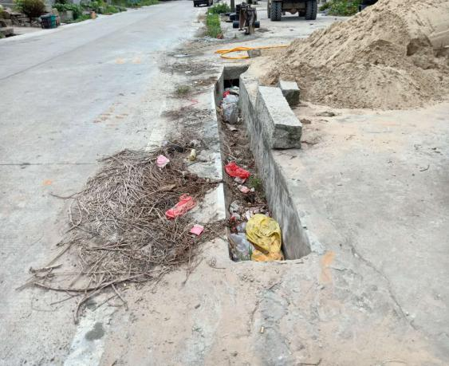
图16 模镜村环境卫生情况
九、金井片区（敖东）环境卫生情况
敖东卫生保洁费收取比例为26.66%。
（一）桥锦头村
存在问题：村道两侧、沟渠、个别房前屋后有成堆生活垃圾及卫生死角；村内垃圾桶设置不足，个别垃圾桶转运不及时，垃圾外溢。
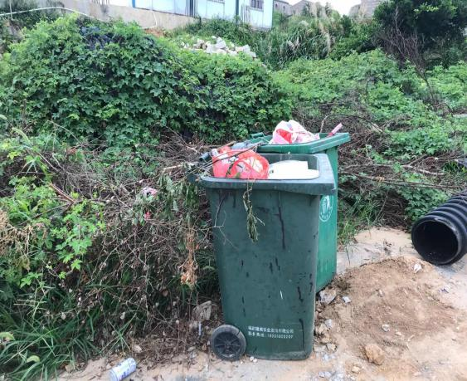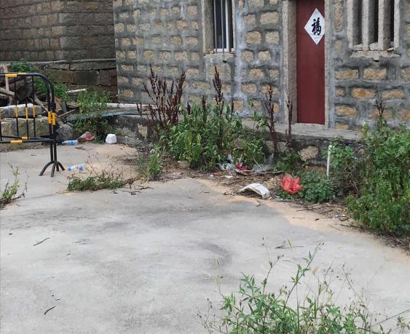
图17 桥锦头村环境卫生情况
（二）渔庄村
存在问题：村道两侧、沟渠、个别房前屋后有成堆生活垃圾及卫生死角；村内垃圾桶设置不足，个别垃圾桶老旧残破未及时更换。
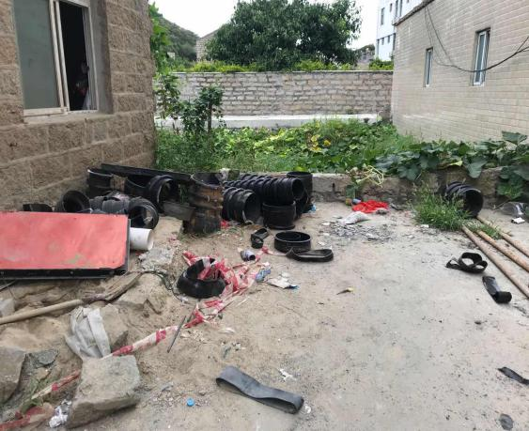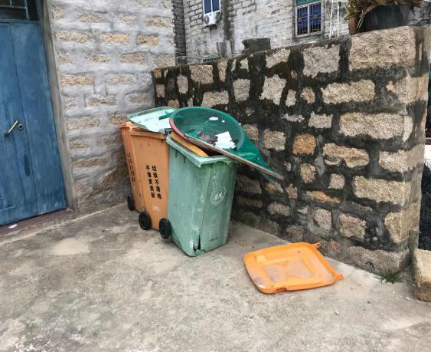
图18 渔庄村环境卫生情况
十、海坛片区（岚城）环境卫生情况
岚城卫生保洁费收取比例为89.86%。
（一）矶屿村
存在问题：村内生活垃圾随意倾倒；村道两侧、沟渠、个别房前屋后有成堆生活垃圾及卫生死角；村内垃圾桶设置不足，个别垃圾桶老旧残破未及时更换；公厕男厕标识脱落未及时修复。
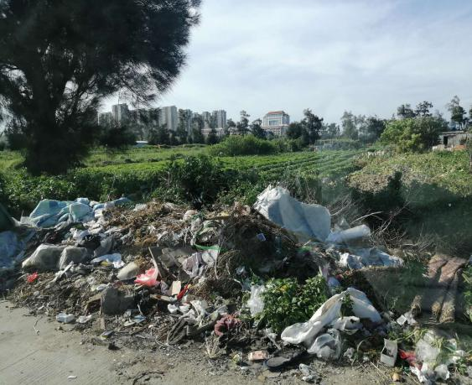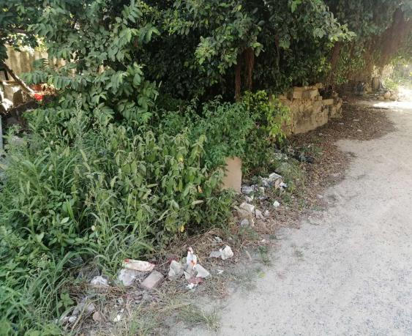
图19 矶屿村环境卫生情况
（二）霞屿村
存在问题：村道两侧、村内空地、个别房前屋后有成堆生活垃圾及卫生死角；村内垃圾桶设置不足，个别垃圾桶老旧残破未及时更换；村内公厕普遍管护不到位。
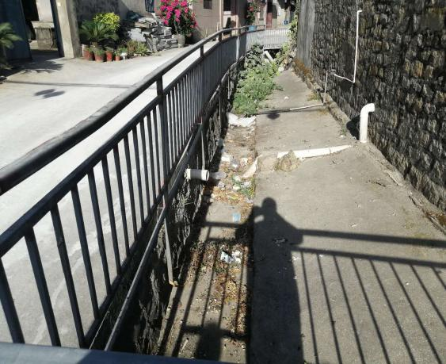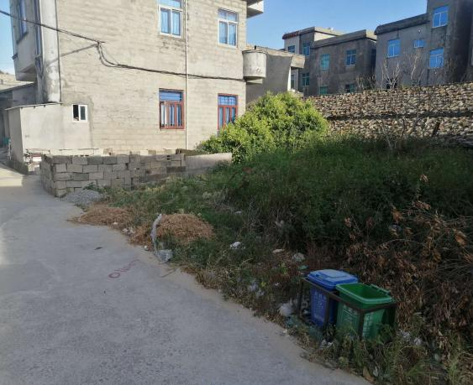
图20 霞屿村环境卫生情况
十一、君山片区(中楼) 环境卫生情况
中楼卫生保洁费收取比例为100%。
（一）韩厝村
存在问题：沿路生活垃圾随意倾倒；村道两侧、村内空地、房前屋后有成堆生活垃圾及卫生死角；村内垃圾桶设置不足，个别垃圾桶老旧残破未及时更换；村内臭水沟存在漂浮垃圾。
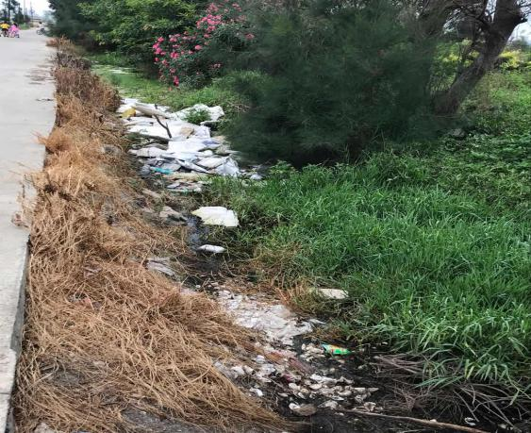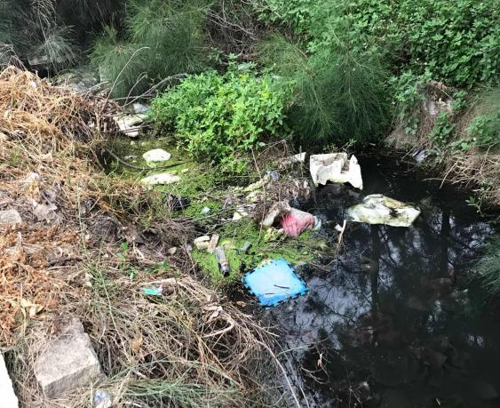
图21 韩厝村环境卫生情况
（二）中楼村
存在问题：村内生活垃圾随意倾倒；村道两侧、沟渠、房前屋后有成堆生活垃圾及卫生死角；村内垃圾桶设置严重不足，个别垃圾桶老旧残破未及时更换；村内旱厕未整改且内部脏乱。
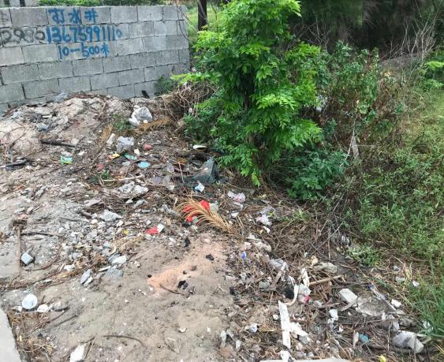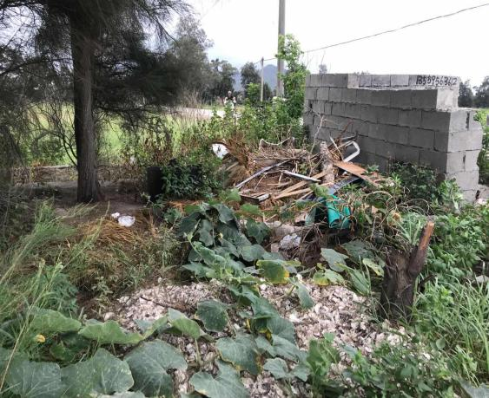
图22 中楼村环境卫生情况
十二、海坛片区（澳前）环境卫生情况
澳前卫生保洁费收取比例为34.75%。
（一）磹报村
存在问题：村内生活垃圾随意倾倒堆积；村道两侧、村内空地、部分房前屋后有成堆生活垃圾及卫生死角；村内垃圾桶设置不足，个别垃圾桶内垃圾清运不及时。
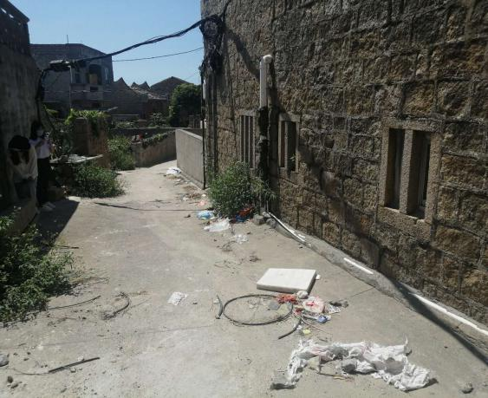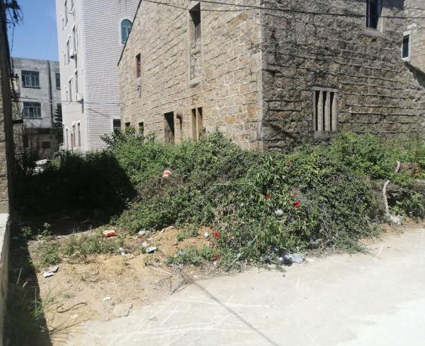
图23 磹报村环境卫生情况
（二）南赖村
存在问题：村道两侧、田间空地、部分房前屋后有成堆生活垃圾及卫生死角；个别村道未保洁；村内垃圾桶设置不足，个别垃圾桶老旧残破未及时更换且垃圾清运不及时；公厕外墙脏乱无男、女标识牌。
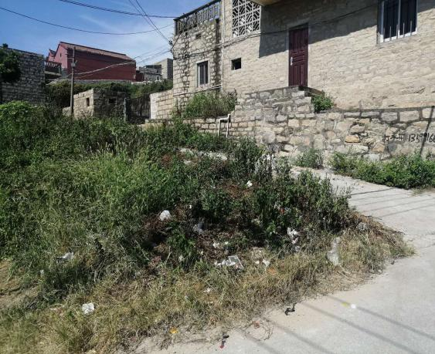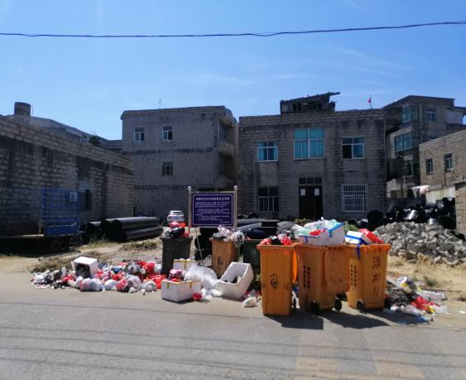
图24 南赖村环境卫生情况
十三、苏平片区（平原）环境卫生情况
平原卫生保洁费收取比例为41.66%。
（一）半山村
存在问题：村道两侧、村内空地、个别房前屋后有成堆生活垃圾及卫生死角；村内垃圾桶设置不足，个别垃圾桶老旧残破未及时更换；河道存在垃圾漂浮物。
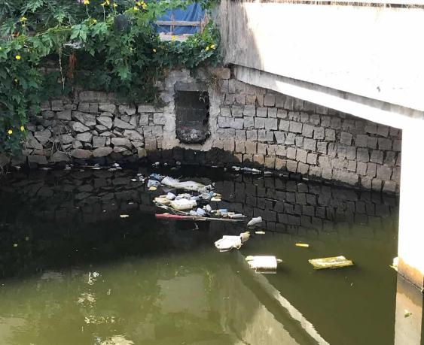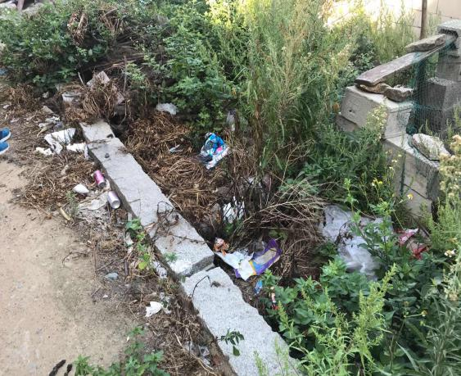
图25 半山村环境卫生情况
（二）当盛村
存在问题：村道两侧、沟渠、个别房前屋后有成堆生活垃圾及卫生死角；村内垃圾桶设置不足，个别垃圾桶老旧残破未及时更换；公厕内杂物乱堆放。
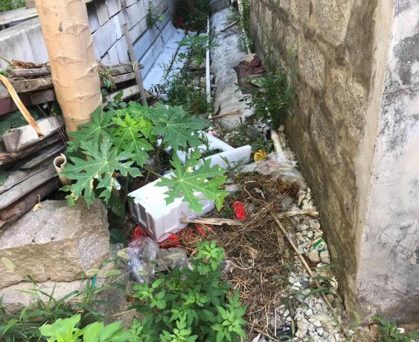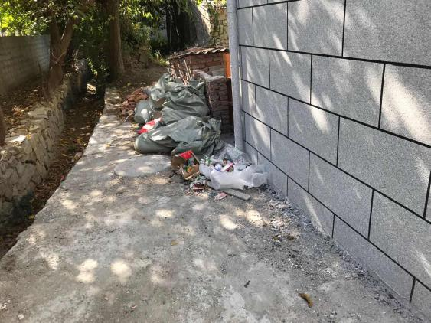
图26 当盛村环境卫生情况
十四、苏平片区（苏澳）环境卫生情况
苏澳卫生保洁费收取比例为55.81%。
（一）苏澳村
存在问题：村内生活垃圾随意倾倒堆积；村道两侧、部分房前屋后有成堆生活垃圾及卫生死角；村内未放置垃圾桶。
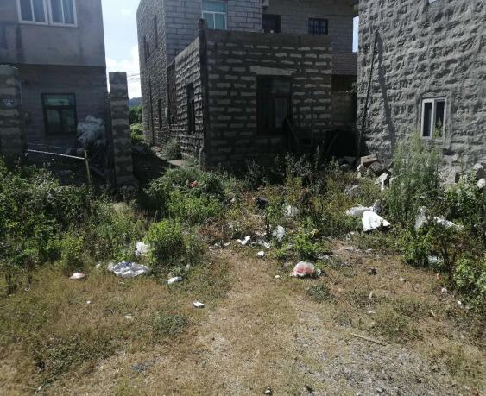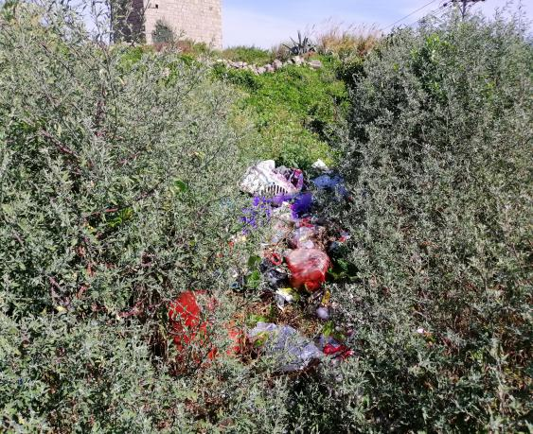
图27 苏澳村环境卫生情况
（二）龙头村
存在问题：村道两侧、个别房前屋后有成堆生活垃圾及卫生死角；村内垃圾桶设置不足，个别垃圾桶老旧残破未及时更换；村部旱厕已挂公厕牌但未进行改造，码头旱厕污物直排未整改；海岸线存在生活垃圾随意倾倒及大量海漂垃圾堆积现象。
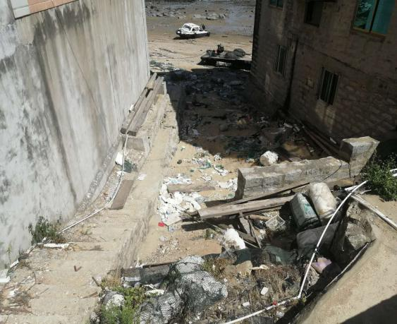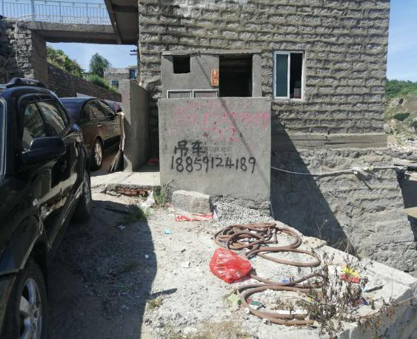
图28 龙头村环境卫生情况

